갤러그

**실행화면**

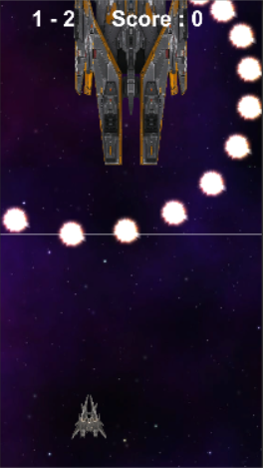

**조작법**

**→ : 오른쪽 이동**

**← : 왼쪽 이동**

**↑ : 위쪽 이동**

**↓ : 아래쪽 이동**

**Space Bar : 총알 발사**

**◆ 구현 내용**

1. 맵

맵은 두개의 스프라이트를 이용해 스크롤링 방식으로 구현했다. 1스테이지를 클리어하면 맵이 바뀌면서 2스테이지로 넘어가고 보스가 나온다.

2. 플레이어 이동

키 입력을 받아 이동을 하는데, 맵 밖으로 벗어나지 않게 하기 위해 충돌체를 쓰기보다는 방향마다 제한값을 정해서 그 이상 가지 못하도록 구현하였다.

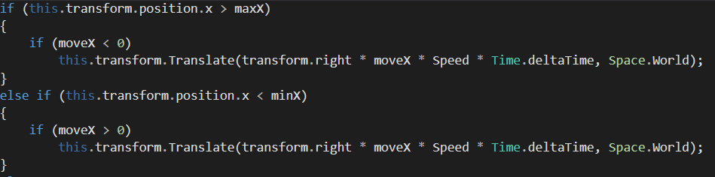

3. 총알 발사

키 입력을 받아 총알을 생성하고 y축으로 이동시킨다. 충돌은 태그를 이용해 적과 충돌하게 구현하였다.

4. 적 생성

적은 1초 마다 생성하게 했고, 맵 위에서 생성되어 랜덤한 방향으로 이동하며 총알을 발사하게 구현하였다.

5. 플레이어와 적 회전, 충돌체

플레이어와 적의 모델을 가져와 2D 프로젝트에서 불러오니 좌표계가 맞지 않아 회전과 이동, 충돌체 등이 꼬이는 현상이 발생해서 2D에 맞게 회전 시킨 후 빈 객체를 만들어 그 자식으로 넣는 방식으로 구현하였다.



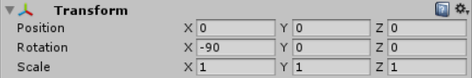 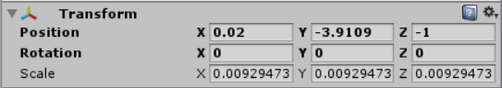

(Player의 Transform) (Players의 Transform)

6. 보스

1스테이지를 15초 동안 진행하면 2스테이지로 넘어가고 보스가 등장한다. 보스는 삼각함수를 이용하여 4가지의 공격 패턴을 만들있다. 보스는 2초마다 랜덤한 패턴으로 공격한다.

패턴1 : 상하좌우 방향으로 총알을 발사한다.

패턴2 : 원형방향으로 11발을 일제히 발사한다.

패턴3 : 반원 방향으로 패턴2보다 촘촘하게 총알을 발사한다.

패턴4 : 원형으로 일정 시간마다 총알을 발사한다.

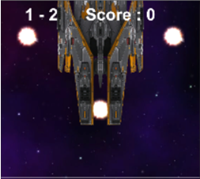 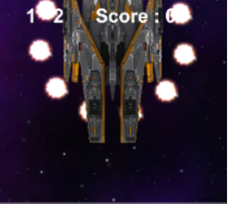

(패턴1) (패턴2)

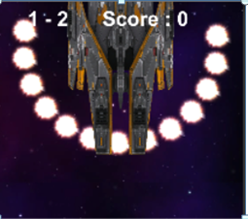 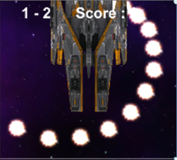

(패턴3) (패턴4)

보스는 피격시 일정시간동안 머테리얼을 바꿔 피격당했다는 것을 눈으로 확인 할 수 있게 구현하였다.

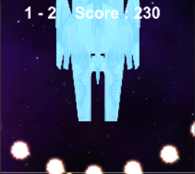

7. UI

위의 사진들 처럼 화면 상단에 스테이지와 점수가 출력되도록 구현하였다. 보스처치 시 화면 중앙에 You Win!!이라는 문구와 최종 점수가 출력된다.

HP상태를 확인할 수 있도록 하트 아이콘을 3개 띄워 피격당할 때마다 하나씩 제거하도록 구현하였다.

